Matematika 2.M – 23. – 27. 3. 2020
Matematika 2. díl:
PONDĚLÍ:
- 80/1 Doplň tria
- Pozor mají být na násobilku ne na sčítání.
- Připomínám, že TRIA jsou tři čísla, která spolu bydlí. Pravidlem je, že musí tvořit příklad.
- 70/2 – Najdi tři po sobě jdoucí čísla, jejich součet je…
- Čísla jdoucí za sebou (po sobě) jsou třeba na číselné ose/krokovacím pásu (např. 1, 2, 3 nebo 15, 16, 17).
- Kdo již má tento úkol splněný, zkusí vymyslet podobný příklad
- 72/3 – Děda Lesoň
- Doplň do rovnosti dvě zvířátka. Pozor DVĚ! Ne jedno ani tři.
Malá nápověda:
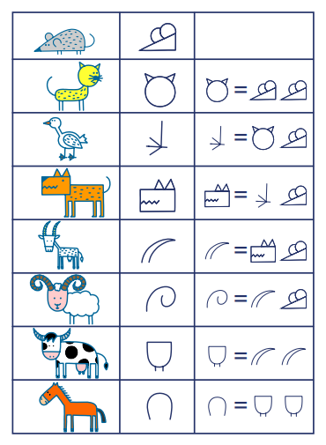
- 74/3 – Násobková tabulku
- Vezmi si dvě hrací kostky. Hoď, vynásob a doplň do tabulky. Jeto tabulka jako máme ve třídě.
ÚTERÝ
- 80/2 Sčítací tabulka
- Nejprve doplnit tabulku, poté sčítat barevná čísla dle zadání.

- 74/1 – Rozděl
- Úkolem je rozdělit kuželky tak, aby v první skupině byl trojnásobek figurek než v druhé skupině.
- Co je to trojnásobek? Tři kát více. Takže v první skupině bude tři krát více figurek než ve druhé.
- 78/3 – Násobkové čtverce
- Už víme, že pokud vynásobíme dvě modrá čísla, výsledek napíšeme do žlutého rámečku mezi nimi.
- 78/4 Oprav chyby

STŘEDA
- 80/3 – Hadi
- Dávej pozor, kde se používá + a kde krát.

- 77/1 Čtverec
- Dorýsuj čtverec podle pravítka.
- Změř jednotlivé strany. Pozor, začni od nuly.
- Zkus změřit úhlopříčku – kolik je to z růžku do růžku.
- Procvičuj sčítání a odčítání do 100 a násobilku na webu skolakov.eu

ČTVRTEK
- 70/4 – Jeviště
- Vytvoř jeviště – potřebuješ 4 čtverce papíru (čtvrtky) – např. 10x10 cm+ izolepu
- Namaluj jednotlivé části
- Slep dohromady – POZOR, ABY SEDĚLO DLE OBRÁZKU A NEVYMĚNIL JSI STRANY.
- Vytvoř si malé jevišťátka – např. 3x3 cm – nekresli na ně
- Udělej z nich střih – rozstříhej lepku, aby z jeviště byla placka, ale držely všechny čtyři části u sebe.
- Je to stejné jako u střihu krychle

Matematika 3 díl:
PÁTEK:
- 84/1 – Krokování – počet šipek není omezen
- 84/4 – Děda Lesoň
- Hra na kapitány – kapitáni (zvířátka v barevných polích) si vybírají své družstvo.
- Tvým úkolem je, aby byla družstva stejně silná.
- Jde to vyřešit? Pokud ne, udělej to nějak, aby vznikla dvě stejně silná družstva.
- 85/4 Parkety
- Pokryj podlahu tak, aby byly obě části stejné. Jako, kdybychom jednu část natřeli barvou a otiskli.
- Procvičuj sčítání a odčítání do 100 – skolakov.eu¨
- Procvičuj násobilku - házení dvěma hracíma kostkami a vytvořit z toho příklad (3 a 2 – příklad 3 * 2)

